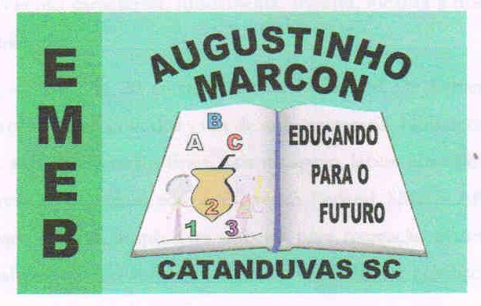 | Escola Municipal de Educação Básica Augustinho Marcon.  Catanduvas, julho de 2021.  Diretora: Tatiana Bittencourt Menegat.  Assessora Técnica Pedagógica: Maristela Apª. Borella Baraúna. Assessora Técnica Administrativa: Margarete Petter Dutra.  Professor: Luan Cezar Ribeiro da Silva  Disciplina: Música  Turma: 3º ano

AULA 20 REMOTA - 05/07 A 09/07.

PALAVRA CANTADA
Acompanhe o vídeo e depois grave um vídeo seu executando a atividade, e envie para o professor. Cole a letra da canção em seu caderno de música.
https://youtu.be/H9fXoZmMHK8
CIRANDA DOS BICHOS
A dança do jacaré quero ver quem sabe dançar A dança do jacaré, quero ver quem sabe dançar Rebola para lá, rebola para cá E abre o bocão assim. Remexe o rabo e nada no lago. Depois dá a mão para mim
A dança da cascavel, quero ver quem sabe dançar A dança da cascavel, quero ver quem sabe dançar Rebola para lá, rebola ondulado E estica o pescoço assim E sobe no galho, balança o chocalho Depois dá a mão para mim
A dança do caranguejo, quero ver quem sabe dançar A dança do caranguejo, quero ver quem sabe dançar Rebola para lá, rebola para cá Belisca o meu pé assim E mexe o olho e anda de lado Depois dá a mão para mim
A dança do peixe boi, quero ver quem sabe dançar A dança do peixe boi, quero ver quem sabe dançar Rebola para lá, rebola para cá E abre a boquinha assim Me dá um beijinho e nada um pouquinho Depois dá a mão para mim
A dança do tuiuiu, quero ver quem sabe dançar A dança do tuiuiu, quero ver quem sabe dançar Rebola para lá, rebola para cá E voa no ar assim E sobe um pouquinho e desce um pouquinho Depois dá a mão para mim
A dança da criançada, quero ver quem sabe dançar A dança da criançada, quero ver quem sabe dançar Rebola para lá, rebola para cá Faz uma careta assim E dá uma voltinha, sacode a cabeça Depois dá a mão para mim.

Vamos aprender brincando.

